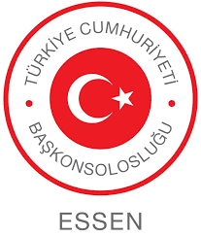

Atatürk’ün Essen’e gelişinin 103. yılını anıyoruz

22 Aralık 2020 Salı
Saat 20:00 – 21:30

Müzik
Duygu Aydoğan

Şener Cebeci
T.C. Essen Başkonsolosu

Açılış konuşması

Prof. Dr. Mehmet Fikret Arargüç
T.C. Essen Başkonsolosluğu Eğitim Ataşesi

Selamlama

Prof. Dr. Ahmet Ünalan
(Hochschule für Polizei und öffentliche Verwaltung / Universität Duisburg-Essen)

“Veliaht Sultan VI. Mehmet Vahdettin ve Mustafa Kemal Atatürk‘ün Essen’e gelişinin tarihi“

Müzik
Duygu Aydoğan

Açık oturum

Bu bölümde arzu eden katılımcılar söz alabilecektir.

Kapanış

Zoom-Meeting
https://uni-due.zoom.us/j/97960532118?pwd=UlpjNUh1bzE4OHdDQ204Nyt6OVhkQT09#success

Meeting-ID: 979 6053 2118
Kenncode: 561903

